Conceitos básicos
Esta seção apresenta os conceitos básicos utilizados nesta pesquisa.
O capítulo se inicia com a teoria de decisão e a tecnologia de tomada de decisão racional. Em seguida são mostrados alguns conceitos básicos sobre teoria dos jogos, juntamente uma revisão sobre agentes, mostrando suas características, e algumas aplicações relacionadas com ao domínio de aplicação para este trabalho.

Teoria de Decisão
A Teoria de Decisão é uma área da inteligência artificial que busca definir estratégias para a tomada de decisões [NEW63] [HOR98] [POO98]. As estratégias devem sempre buscar as opções que maximizem os resultados para se aproximarem das expectativas, com base em algumas condições. As estratégias da teoria de decisão são descritas para ajudar um tomador de decisão entre um conjunto de alternativas com possíveis conseqüências.
Os estudos sobre teoria da decisão verificam que, para a resolução dos problemas, as partes do problema devem ser consideradas como atributos ou variáveis e seus valores que são analisados por algum critério [NEW63]. Quando os atributos verificados possuem incerteza e há a necessidade de uma análise de utilidade, essa parte da teoria de decisão é chamada de Multi-Attribute Utility Theory(MAUT)[KEE76]. Essa teoria realiza a análise de preferência sobre os múltiplos atributos de forma quantitativa. Ela é utilizada por Guttman [GUT98] em comercio eletrônico na etapa da procura por produto do modelo CBB(Consumer Buying Behaviour) que é descrito no capítulo 3.
Outra teoria utilizada para a tomada de decisão é a teoria dos problemas de satisfação de restrições(Constraint satisfaction problem - CSP)[DIN00][BAR99]. Em [TSA93] vemos que problemas de satisfação de restrição analisam os problema de forma qualitativa através de restrições considerando restrições fracas e restrições fortes sobre os seus atributos, sendo que as restrições fracas podem ser quebradas [RUT98]. Os estudos sobre CSP são concentrados sobre problemas que possuem complexidade combinatória (problemas NP-Completo), tais como: processamento de imagens, coloração de mapas e tabela verdade [SMI95].

Utilização da Teoria de Decisão
A teoria de decisão assume um ambiente estático para a atuação do raciocínio. Nela, os parâmetros de atributos são definidos uma única vez e para sempre eles são verdadeiros. Ela não trabalha com a interação do raciocinador com outros elementos.
Teoria de Decisão consiste na construção de técnicas de diferentes graus de formalidade descritas para ajudar um tomador de decisão entre um conjunto de alternativas de possíveis conseqüências. Teorias da Decisão podem utilizar considerações de incerteza da situação e risco [HEY01], informações disponíveis sobre conseqüências, risco envolvido, custos e benefícios de cada ação no tempo, recursos e preferências para um tomador de decisão.
Decisão sob certeza significa que cada alternativa lida com apenas uma conseqüência e a escolha entre alternativas é equivalente a escolha entre conseqüências. Em Decisão sob Risco, cada alternativa terá várias conseqüências possíveis, e a probabilidade de ocorrência para cada conseqüência é conhecida. Cada alternativa é associada a uma distribuição de probabilidade e uma das alternativas é escolhida com base nestas distribuições de probabilidade.

Processo de Decisão Racional
O processo de tomada de decisão utilizado pelo modelo AgILE se baseia na modificação da técnica “Multi-Criteria Negotiation”[OLI99b]. Essa técnica é uma espécie de MAUT(Multi-Attribute Utility Theory) onde tanto os comparadores quando os vendedores constroem funções de utilidade, para melhorar os resultados no processo de negociação. No “Multi-Criteria Negotiation” são assumidos vários parâmetros para a negociação e o comprador recebe várias propostas e deve comparar e escolher a melhor. Os parâmetros podem ser discretos ou contínuos e a proposta que tiver o melhor valor utilidade vence.
O Processo de Decisão Racional, utilizado por [GAR92], tem por objetivo final, chegar a um valor que representa uma decisão. O valor (ou valores) escolhido é obtido a partir da análise de vários valores possíveis, que são chamados de alternativas. Os valores devem respeitar às preferências que foram previamente definidas. As preferências são divididas em restrições que delimitam os valores aceitáveis, e critérios determinam a ordem de preferência que as alternativas aparecem de acordo com as preferências.
O processo de decisão racional funciona a partir da seqüência de três etapas, como mostra a figura 1.
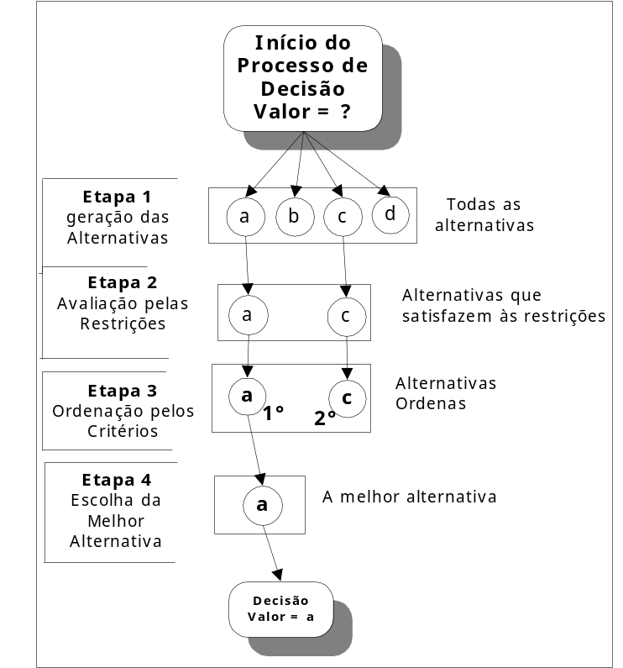
Passos do processo de decisão racional

A primeira etapa é chamada de geração de alternativas. Nesta etapa são criados vários valores que podem se tornar um valor da decisão. Cada valor criado é chamado de alternativa e cada alternativa pode ser obtida de diversas formas, isto é, através de cálculos, funções matemáticas, informações de banco de dados, informações dadas pelo usuário, etc.
Na Segunda etapa realiza-se a avaliação das alternativas. Nesta etapa, cada alternativa é analisada para saber se ela satisfaz às restrições. As alternativas que não satisfizerem às restrições são eliminadas, restando apenas as alternativas que passaram pelas restrições com sucesso.
Na terceira etapa, as alternativas restantes da etapa anterior são ordenadas segundo critérios preestabelecidos. Os critérios funcionam como funções de utilidade que geram valores qualitativos às alternativas e indicam o nível de satisfação de cada um delas.
A última etapa consiste da escolha da melhor alternativa. Nesta etapa, as alternativas são ordenadas, de tal forma que a alternativa que tiver o melhor somatório das avaliações é considerada a melhor alternativa e ela é escolhida como o resultado da decisão.
Formalmente o processo pode ser definido como um conjunto de alternativas A, e um conjunto de Parâmetros C e R que representam respectivamente os critérios e as restrições que atuarão sobre as alternativas. Temos que, para serem aprovadas pelas restrições, as alternativas devem ter o seguinte comportamento.
F(A) = ∏^{n}_{i=i} R_{i} (A)
F(A) função de restrições é igual ao produtório dos resultados das restrições (i=1 a n) sobre a alternativa A.
Onde F(A) = 0 ou 1. 0 = reprovado se o resultado pelo menos uma restrição for igual a 0. 1 = Aprovado se o resultado de todas as restrições for = 1.
R_{i} (A) é uma função que necessariamente retorna 0 ou 1. E deve delimitar os valores aceitos, na decisão em relação às preferências predefinidas para o tomador de decisão.
Se F(A) = 0, a alternativa é considerada reprovada e deve ser eliminada do processo de decisão. Se F(A) = 1, ela foi aprovada em todas as restrições e pode continuar no processo de tomada de decisão e pode ser escolhida como uma das alternativas da decisão.
Se nenhuma das alternativas for aprovada segundo as restrições, a princípio, não seria possível tomar a decisão com os valores recebidos e com os parâmetros definidos. Nesse caso pode-se retornar ao início do processo e tentar realizar novos cálculos ou buscas para que se criem novas alternativas que possivelmente possam ser aprovadas pelas restrições ou mesmo realizar o relaxamento das restrições. O relaxamento pode se processar simplesmente ignorando a restrição ou modificando os valores que limitam a decisão.
Depois de passar pelas restrições, as alternativas que possuem F(A) = 1, isto é, forem aprovadas pelas restrições, são ordenadas segundo critérios C. Os critérios representam as relações de preferências definidas para tomador de decisão.
Para a avaliação e ordenação das alternativas temos a seguinte função.
E(v) = ∑^{n}_{i=1} w_{i}. c_{i} (v) / w_{i} ∈ R e c_{i}(v) ∈ R e 0 ≤ c_{i}(v) ≤ 1;
Onde E(v) é igual ao somatório do resultado das avaliações dos critérios C sobre a alternativa A, multiplicada pelo peso. O peso sobre o critério representa o grau de importante de uma relação de preferência. c_{i}(v) deve estar entre 0 e 1, para que todos os critérios possam ser comparados segundo uma mesma ordem de grandeza.
Segundo o “Multi-Criteria Negotiation” os parâmetros podem ser tanto discretos quanto contínuos, de tal forma que respeita a condição:
c_{i}(v) = se p_{i} discreta -> T[v_{i}]
se p_{i} contínua -> v_{i} – min_{i} . (T [max_{i}] - T [min_{i}]) + T [min_{i}]
max_{i} - min_{i}
para:
n – número de parâmetros(i de 1 a n)
p_{i} - Tipo do parâmetro i
w_{i} – Peso definido pelo usuário para o parâmetro i
T[v_{i}] – Valor definido pelo usuário para o valor v_{i} do parâmetro i
Max_{i} – Valor máximo para o parâmetro i
Min_{i} – Valor mínimo para o parâmetro i
A fómula acima indica que apesar de ser permitido que existam variáveis com valores discretos, o processo de decisão racional realizar a comparação entre valores, de forma que o resultado seja contínuo e fique entre 0 e 1.
Se pi for um parâmetro discreto, o valor definido pelo usuário pode equivaler apenas a um valor relativo ao seu parâmetro. Porém, se pi for um parâmetro contínuo, é necessário padronizar os valores de forma que possam ser comparados. Com isso, deseja-se permitir que todos os parâmetros possam ser comparados entre si, mas com os valores equivalentes, isto é, que todos possuam resultados que fiquem entre 0 e 1.
Como exemplo de variável discreta podemos tomar a transformação de valores como quente e frio para valores numéricos. Por exemplo, tem-se os valores, muito quente, quente, morno, frio e muito frio, como valores de temperatura de um dado parâmetro (critério) para a tomada de decisão, a discretização desses valores em valores numéricos, isto é, para valores em Celsius, poderia ser realizada da seguinte forma:

Muito quente > 40° C.
Quente -> 25 ≤ v ≤ 40° C.
Morno -> 18 ≤ v < 25° C.
Frio -> 10 ≤ v < 18° C.
Muito frio-> v < 10.
Onde de acordo com a relação de preferência de um determinado tomador de decisão, temos que a relação pode ser definida segundo a seguinte avaliação:
muito quente = 0;
quente = 0,2;
morno = 0,5;
frio = 0,8;
muito frio = 1.
Como os valores devem ser compreendidos entre 0 e 1, os valores estão consistentes com a avaliação, no entanto se os valores não estiverem cada valor está consistente. No entanto os valores das utilidades devem ser comparativos e compreendidos entre 0 e 1 para que tenham a mesma ordem de grandeza.
c_{i}(v) = 1 – ((v – Max_{i}) / (Max_{i} – Min_{i}) )
onde:
v é o valor da alternativa atual.
Max_{i} = Valor máximo das alternativas.
Min_{i} = Valor mínimo das alternativas.
Desta forma se os valores de resultado de um parâmetro(critério ) ficam compreendidos entre 0 e 1.
Após a terceira etapa, algumas alternativas podem ser escolhidas como decisão para o tomador de decisão. O ranking produzido pelo uso de critérios deve ser consistente com os objetivos e preferência do tomador de decisão, ajudará a determinar a forma com que ele atuará na em relação ao próximo passo que é o processo de negociação.
O processo de decisão racional se torna interessante quando existem várias formas resolver um problema e esse problema resulta em um valor. Nesse processo é possível comparar o resultado de cada uma das formas resolução e decidir qual trás o melhor resultado, conseqüentemente decidir qual o valor para a decisão, isto é, pode-se decidir qual ação deve ser tomada.

Teoria dos Jogos
Teoria dos jogos é um conjunto de ferramentas utilizadas para a interação entre tomadores de decisão. Ela foi desenvolvida inicialmente por [NEU47], e focava a atenção para os jogos de soma-zero, isto é, jogo em que nenhum jogador ganha (Equilíbrio de Nash).
Em 1950, Nash [NAS50] propôs um modelo de barganha baseado somente nas informações sobre as preferências de quem está fazendo a barganha, modelado por uma função utilidade de um conjunto de elementos que resultaria no desacordo, o equilíbrio de Nash. Ele ocorre quando cada jogador escolhe a melhor ação disponível para ele, de acordo com os sinais que recebe do mundo, sua crença sobre o estado e as ações futuras dos outros jogadores que ele deduz a partir das ações que ele já tomou. Desta forma pode-se dizer que o equilíbrio de Nash é um perfil de estratégias tal que cada estratégia de jogo é uma resposta ótima à estratégia dos outros jogadores. O equilibrio de Nash assume que todos os agetes possuem informações completas sobre os outros agentes do jogo. Porém isso nem sempre é verdade.
Ao invés disso, alguns agentes podem ter informações secretas que impactam na escolha da estratégia. Uma ação de um agente pode prover um sinal para o mundo. Este sinal pode ser usado pelos outros agentes para modificar as suas crenças dos outros jogadores, através das regras de Bayes. Um equilibrio de Nash para jogos bayesiano é um equilibrio de Nash onde os agentes possuem informações privadas e modificam suas crenças sobre os outros jogadores depois de receber algum sinal.
Em um equilibrio de Nash de um jogo bayesiano cada jogador escolhe a melhor ação disponível para ele, dado o sinal que recebe e sua crença sobre o estado e a ação do outro jogador que ele deduz pelo seu sinal(pelas açães que ele já tomou).
Jogo Bayesiano pode ser usado para modelar não somente situações na qual cada jogador está incerto sobre as ações dos outros, mas também situaçòes na qual jogador está incerto sobre o conhecimento do outro jogador.
Segundo a teoria dos jogos, um jogo representa a descrição das interações estratégias que incluem as restrições nas ações que os jogadores podem tomar e os interesses dos jogadores, mas não especifica as ações que os jogadores tomam [OSB94].
O raciocínio da teoria dos jogos é voltado para cada decisão e prioriza a tomada de decisão segundo informações sobre o comportamento dos outros jogadores.
Jogos podem ser representados usando uma estrutura de árvore onde cada estratégia do jogador é um caminho através da árvore, ou na forma da estratégia.
G = {N,S, pi(s)}.
Onde:
N é o conjunto de jogadores, e o índice i equivale a um agente particular i∈ N = {0, 1, 2, 3,... n};
S é o espaço de estratégia para os agentes, onde S_{i} é o conjunto de todas as estratégias possíveis para i.
p_{i}(s) é um vetor de funções, onde para cada agente, exceto 0, cada função de resultados especifica as conseqüências, para o agente em questão, das estratégias especificadas por todos os agentes.
Dado os resultados do jogo determinados por cada ação dos agentes e dado que essas ações são especificadas por suas estratégias, segue a especificação de uma função F(.) junto com as estratégias implica a existência de um vetor de funções de pagamento p_{i}(s). A funções de pagamento provê para cada vetor de estratégias em S, um vetor de n em R que representa todas as conseqüências.
Os jogos baseados em teoria dos Jogos podem ser cooperativos onde os jogadores tomam ações em prol do grupo, e não cooperativo na qual cada jogado efetua ações individuais, procurando otimizar apenas as suas expectativas.
Para [ROT95], muitos modelos de teoria dos jogos para barganha dependem de informações difíceis de serem observadas, tais como informações detalhadas dos barganhadores e preferências sobre as alternativas. Esses modelos são resistentes, mas os seus testes são empíricos. No entanto com o crescimento dos experimentos econômicos, muitos experimentos de laboratórios foram construídos para testar essas teorias.

Paradoxo do motorista Desatento
O modelo de negociação (ou ofertas e lances) utilizado pelo modelo AgILE é baseado na técnica de Teoria dos Jogos chamado Paradoxo do motorista desatento( absent-minded Driver) [OSB94] [AUM97]. O paradoxo do motorista desatento é uma técnica de teoria dos jogos onde uma estratégia de planos de ação é determinada no início do processo e em vários pontos do jogo encontram-se interseções. Cada interseção possui uma utilidade esperada e o paradoxo ocorre quando, em uma interseção, uma decisão determinada na estratégia de plano (no início) é comparada com uma ação "estágio de ação". O motorista determina a ação a ser tomada, dependendo da utilidade encontrada, em comparação com a utilidade da estratégia do plano. A utilidade é uma função que analisa a probabilidade de tomar uma determinada ação.
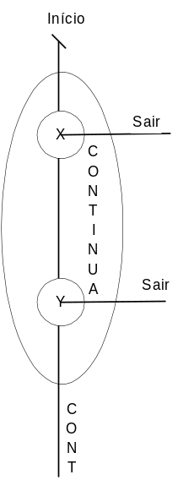
Abstração do paradoxo do motorista desatento

Agentes
Na tentativa de entender e desenvolver entidades inteligentes, o campo da inteligência artificial dedicados a agentes, foca seus estudos no aprendizado sobre o comportamento do homem e procura simular estruturas inteligentes em máquina. Desta forma, tenta construir sistemas com inteligência semelhando a das pessoas.
Segundo Russel [RUS95], agentes podem ser definidos como algo que pode perceber, através de sensores, o meio ambiente no qual está inserido agindo sobre este meio através de ações. Agentes inteligentes realizam sobre o meio, ações inteligentes. Para [MAE94], agentes são sistemas computacionais utilizados para auxiliar usuários, de modo a ajudá-los a realizar tarefas trabalhosas e que possam demandar tempo.
Minsk, em [MIN85], diz que para explicar a mente, é necessário mostrar como as mentes são construídas a partir de partes menores e mais simples que podem ser consideradas inteligentes. Ele conclui que essas partes podem ser os agentes, onde cada agente realizaria uma parte do raciocínio.
A arquitetura típica básica de qualquer agente divide-se, de forma mais ou menos evidente, em duas partes:
- Camada inteligente: é a parte responsável por resolver os problemas do domínio da sua especialidade;
- Camada de comunicação: é a parte que permite ao agente comunicar e interagir com outros agentes do sistema multi-agente em que está inserido.

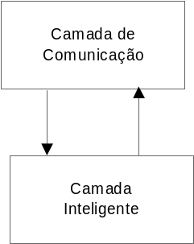
Arquitetura básica de um agente
A partir da arquitetura básica que todo agente possui, a camada inteligente é o componente que dá ao agente as características de autonomia na resolução de problemas. É nesse módulo que o agente mostra a capacidade de tomar decisões inteligentes no que diz respeito à execução das suas tarefas. A camada de comunicação permite que os agentes interajam com o mundo.
Algumas das discussões sobre as características que um programa deve conter para ser chamado de agente são feitas por Pattie Maes em [MAE94], e Nwana em [NWA96]. Dentre as principais características podemos citar:
- Autonomia: um agente tem o controle sobre as suas ações. Assim, é possível requisitar que o agente realize alguma tarefa, sem que seja necessário realizar nenhum trabalho adicional;
- Foco (Proatividade): Alguns agentes se guiam por planos predefinidos. Outros podem ter a flexibilidade de definir os objetivos em tempo de execução;
- Reatividade: Os agentes sentem as mudanças no ambientes e respondem a estas mudanças;
Há ainda algumas características secundárias como:
- Sociabilidade: eles interagem ou se comunicam com outros agentes. Alguns agentes utilizam o KQML [FIP61][FIN93][KQM01] (Knowledge Query and Manipulation Language), que é um modo padrão de comunicação;
- Adaptação: Alguns agentes podem aprender ou mudar de comportamento com o tempo;
- Mobilidade: Outros migram de um ambiente para outro, por exemplo, se movimentam de uma máquina para outra. Exemplos de agentes móveis são os agentes que trabalham na internet visitando sites que estão em diferentes partes do mundo.
- Personalidade: Representa aspectos de emoção ou sentimento. Para um agente possuir esta característica deve atuar segundo um comportamento de humor, tristeza ou felicidade, etc. Robôs que simulam o comportamento humano são exemplos de agentes que possuem personalidade;
Um agente ideal sabe qual o seu objetivo e busca alcançá-lo. Um agente pode ser robusto e adaptativo, capaz de aprender com a experiência. Deve também ser autônomo, assim deve saber sobre o seu estado no ambiente e agir independentemente para seguir em direção ao seu objetivo [NIS97] [STA96]. Entretanto a utilização dos agentes é uma questão complexa que pode envolver desde assuntos técnicos como capacidade de resolução dos problemas e confiança até assuntos éticos. Na próxima sessão discutiremos algumas questões sobre os agentes.

Questões sobre Agentes
A principal idéia sobre a utilização de agentes é fazer com que o usuário possa confiar na autonomia dos agentes ao ponto que não precise ter o trabalho de realizar as tarefas mais trabalhosas e, com isso, fique livre para se dedicar a outras tarefas. No entanto todas essas características podem ser consideradas polêmicas, uma vez que garantir essas características aos agentes pode gerar questões muito maiores que simplesmente questões técnicas. Por exemplo, na construção do agente deve-se discutir o grau de autonomia assim como a confiança que se deve ter nele.
Na construção de agentes de software, alguns critérios como corretude, completude, eficiência, devem ser considerados, isto é, é necessário saber o grau de erro, qual a garantia de que o agente vai chegar ao resultado e o quão preciso será o resultado. Outros critérios como a confiabilidade e segurança podem ser levados em conta na construção de agentes.
Os indivíduos autônomos devem construir (ou pelo menos possuir) os seus próprios objetivos e valores, podem ser capazes de planejar e agir da forma que eles acreditam chegar aos seus objetivos, assim como promover seus valores. Autonomia é voltada para a própria determinação (tomar as próprias decisões), mesmo se as decisões forem erradas. Isso envolve responsabilidades e conseqüências de nossas ações.
É necessário também atentar sobre alguns aspectos que a autonomia direciona aos agentes [NWA96] [NIS97]:
- Capacidade do agente: Determinada a partir da quantidade de ajuda que o agente necessita dos usuários ou de outras entidades para chegar aos objetivos, com isso, a autonomia do agente pode ser medida de acordo com a sua capacidade de trabalhar sem a intervenção externa, de usuários ou de outros agentes;
- Complexidade do Agente (usuário configura o agente): Algumas vezes, chegar ao objetivo é quase impossível devido à complexidade do problema. Essa abordagem requer muita visão, entendimento e esforço do usuário final, uma vez que o usuário tem que reconhecer a oportunidade de empregar o agente, tomar a iniciativa de criar, e para explicitamente passar o conhecimento para o agente. A autonomia do agente pode ser medida também de acordo com a capacidade de resolver problemas complexos, a partir da configuração do usuário;
- Conhecimento sobre o Agente: O usuário deve saber como o agente vai agir sobre sua tarefa. Se o programador do agente não deixar informações ao usuário sobre como o agente atua, a descoberta do grau de autonomia fica dificultada.
Quando se refere à autonomia outros pontos podem ser levados em conta, uma vez que os agentes comumente não atuam de forma isolada no mundo. Com isso, por representarem alguma entidade humana é necessário haver condições de se determinar os responsáveis por cada ação dos agentes. Desta forma, além de questões técnicas, a autonomia dada aos agentes pode gerar algumas questões sociais tais como:
- Privacidade: Como garantir que os agentes não divulgarão as informações que devem ser privadas quando estão agindo;
- Confiabilidade: Como confiar na responsabilidade dada ao agente;
- Questões legais: Se o agente realizar alguma ação que não seja permitida, quem será responsabilizado?
[EIC94] [ETZ94] [WEL94] concordam quando dizem que o agente deve tomar algumas atitudes que preservem a sua reputação, tais como se identificar no ambiente, respeitar a autoridade dada a ele, não participar do ambiente de forma destrutiva, deixar o mundo da mesma forma que ele encontrou ao chegar, limitar o consumo de recursos permitido a eles, e deve realizar ações somente com resultados previsto.
Sendo assim, não basta que o agente realize tarefas para o homem de forma autônoma. O engenheiro que construir o agente deve levar em conta fatores que, se esquecidos, podem fazer com que o agente, além de não resolver o problema da maneira esperada, realize ações não previstas.

